**İŞLEMSEL KUVVETLENDİRİCİLERİN DOĞRUSAL UYGULAMALARI**

**Deney 2.1**

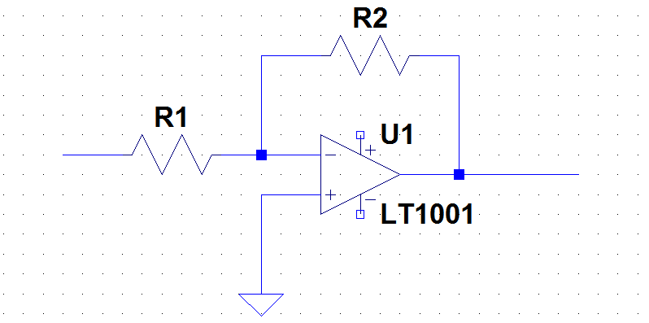 Deney föyünde şekil 4.2 deki faz çeviren devre oluşturuldu. Opampa +15 V ve -15 V bağlandı ve giriş işareti sinüzoidal bir işaret olarak ayarlandı. R1=10k seçilerek R2 direnci için 100k – 10k arası değerler ile devre çalıştırılarak çıkış genliği gözlem ve aşağıdaki teorik formül hesap yoluyla gözlendi ve deney protokol kağıdındaki ilk tabloya işlendi tablosuna işlendi.

Şekil 4.2

$V_{out}=-V_{pp}×\frac{R2}{R1}$

Giriş Genliği (Peak to Peak) = Vpp = 2 V

|  |  |  |
| --- | --- | --- |
| R2 | Gözlenen Çıkış  Genliği (V) | Hesaplanan Çıkış  Genliği (V) |
| 100k | -18.4 | -20 |
| 75k | -15,4 | -15 |
| 50k | -10 | -10 |
| 25k | -5,11 | -5 |
| 10k | -2 | -2 |

**NOT:** Ayarlı direncimizde maksimum direnç 80k – 90k arası olmasına karşın tabloda ve teorik hesaplarda 100k olarak alınmıştır.

**Deney 2.2**

Şekil 4.3 deki faz çevirmeyen devre kuruldu. Deney 2.1 deki direnç ve voltaj değerleri aynen tekrarlanarak çıkış gerilimi gözlem ve aşağıdaki teorik formül hesabı ile yoluyla belirlenerek deney protokol kağıdındaki ikinci tabloya işlendi.

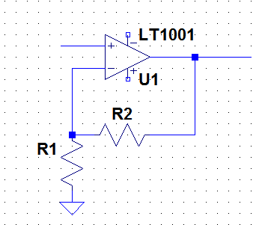

Teorik Hesap Formülü

$V_{out}=-V_{pp}×\left(1+\frac{R2}{R1}\right)$

Şekil 4.3

|  |  |  |
| --- | --- | --- |
| R2 | Gözlenen Çıkış  Genliği (V) | Hesaplanan Çıkış  Genliği (V) |
| 100k | 20,7 | 22 |
| 75k | 17,4 | 17 |
| 50k | 12,4 | 12 |
| 25k | 7,04 | 7 |
| 10k | 4,19 | 4 |

Deney 2.1 ‘den görüldüğü üzere çıkış gerilimi negatif yani fazı $\frac{π}{2}$ kadar kaymıştır. Ayrıca tablodan da görüldüğü üzere faz kaydırmalı devrenin çıkış genliği de faz kaydırmasız devreden daha düşüktür.

İdeal opamp için

$V_{out}=A(V_{in+}-V_{in-})$ tanım bağıntısı ile hesaplanır.

Deney 2.1 ‘deki devrede R1 direncinin sonsuz R2 direncinin sıfır olması durumunda R1 açık devre R2 ise kısa devre olarak düşünülebilir. Bu durumda çıkıştaki gerilim negatif girişteki gerilime eşit olacaktır.

$V_{out}=V_{in-}$ eşitliği tanım bağıntısında yerine koyulursa;

$V_{out}=A(V_{in+}-V_{out})$

$V_{out}\left(1+A\right)=A×V_{in+}$

$V_{out}=\frac{A×V_{in+}}{(A+1)}$ A büyük bir sayı olduğu için $(A+1)≅A$ olarak kabul edilebilir. Bu durumda

$V_{out}=V_{in+}$ olarak hesaplanır. Bu durumda kazan yoktur.

**Deney 2.3**

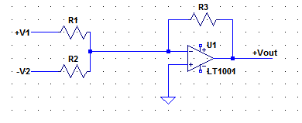 Şekil 4.4 ‘deki devre kurularak V1 ucuna 5V DC, V2 ucuna peak to peak 2V sinüzoidal işaret verildi. R1 direnci 10k, 2’ direnci 3.3k, R3 direnci de 10k olarak belirlenerek $a=\frac{R3}{R1}≅1 ve b=\frac{R3}{R2}≅3$ olarak tasarlanmıştır. Bu durumda $V_{out}=-(aV1+bV)$ halini almış olacaktır.

Şekil 4.4

Devrede gözlenen çıkış direnci de bu teorik çözümün doğruluğunu göstermektedir. Çıkış gerilimi -5V DC efrafında $∓3$ V AC olarak dalgalanmaktadır. Protokol kağıdınına grafikler çizilmiştir.

**Deney 2.4**

Sinüs ve Cosinüs işaretlerin matematikte integrali alındığında birbirlerine deönüşmekte yani her türevde fazları $\frac{π}{2}$ kadar değişime uğramaktadır. Bu durumda tasarlanan integral devresinin de faz değiştiren bir devre olması beklenmektedir. Deney föyünde şekil 4.7 ‘deki integral devresi kuruldu.

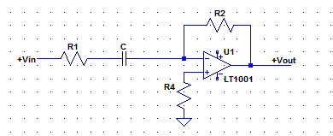

Şekil 4.7

İntegral devresinin gerilim tranfer fonksiyonu:

$$V_{out}=-\frac{1}{R_{1}C}\int{V_{1}dt+V_{out\left(t=0\right)}}$$

$A×cos⁡(ωt)$ gibi bir fonksiyonun matematiksel olarak integrali alındığında $\frac{A}{ω}\sin\left(ωt\right)$ olarak gelecektir. Bu durumda A sabit iken girişe uygulanan sinüzoidal V1 gerilim işaretinin $ω$ açısal frekansını arttırdığımızda çıkış işaretimizin genliğinin düşeceği matematiksel olarak gözükmektedir.

Yapılan deneyde de açısal frekans arttırılıp azaltılarak çıkış değeri gözlenmiş ve matematiksel yaklaşım doğrulanmıştır.

Matematiksel ifadede giriş işaretinin genlik değerinin değişimi ile çıkış işaretinin değişi doğru orantılı olarak gözükmesine karşın opamp elemanın verebileceği maksimum ve minimum çıkış işareti sınırı mevcut olduğu için belirli bir genlik değeri sonrasında opamp üst sınırı sabit bir çıkış üretecektir.

Yapılan deneyde giriş işsarti olarak kare dalga ve üçgen dalga da verilerek çıkış gözlenmiştir. Bu dalgalar da toplamsal sinüzoidal dalgalar olduğu için yukarıda bahsettiğimiz tüm özellikler bu dalgalarda da geçerlidir. Ayrıca integral işlemi matematiksel olarak derece arttıran bir işlem ve fiziksel olarak alan hesaplayan bir işleme karşılık düştüğü için kare dalga girişi için çıkışın üçgen dalga, birinci dereceden bir denklemle ifade edilebilen üçgen dalganın ise ikinci dereceden üstel bir çıkış üreteceği matematiksel olarak görülebilmektedir.

Bu öngörü fiziksel olarak da deney sırasında doğrulanmış olup ilgili grafik protokol kağıdına çizilmiştir.